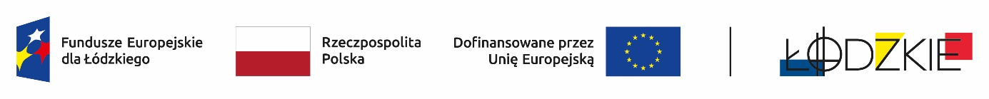

Powyżej zamieszczono flagi - Fundusze Europejskie dla Łódzkiego, Rzeczpospolita Polska, Unii Europejskiej, Województwa Łódzkiego

Zadanie pn.: Adaptacja pracowni ZSR w Łodzi w ramach Projekt nr FELD.08.08-IZ.00-0008/24 pn. „BEZ KLAPEK NA OCZY” współfinansowany ze środków Europejskiego Funduszu Społecznego Plus w ramach programu Regionalnego Fundusze Europejskie dla Łódzkiego 2021-2027

ZSRZ.220.1.2025

Zamawiający informuje iż, postępowanie na zadanie pn.: Adaptacja pracowni ZSS w Łodzi w ramach projektu pn.: BEZ KLAPEK NA OCZY.

Ogłoszenie o zamówieniu numer: 2025/BZP 00286332/01/01 zostało opublikowane w dniu 18.06.2025 r.

Adres strony internetowej prowadzonego postępowania

<https://ezamowienia.gov.pl/mp-client/search/list/ocds-148610-42962191-c847-4bef-a3ea-2795a104df6a>

Identyfikator postępowania e-zamówienia: ocds-148610-42962191-c847-4bef-a3ea-2795a104df6a

DYREKTOR

ZSR w Łodzi